Кабинет руководителя Талант
Столы
Брифинг- приставка
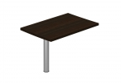
Артикул: 448
Типовой размер: 80x80x75
цвет: Шоколад
Цена: 5 660 руб.

Брифинг- приставка
Артикул: 447
Типовой размер: 120x80x75
цвет: Шоколад
Цена: 6 567 руб.

Стол журнальный
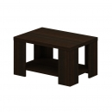
Артикул: 199
Типовой размер: 80x59x46
цвет: Шоколад
Цена: 4 100 руб.

Стол для переговоров на металлических опорах
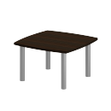
Артикул: 122
Типовой размер: 110x110x75
цвет: Шоколад
Цена: 13 057 руб.

Стол для переговоров на металлических опорах
Артикул: 121
Типовой размер: 120x120x75
цвет: Шоколад
Цена: 14 522 руб.

Стол для переговоров
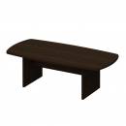
Артикул: 153
Типовой размер: 240x120x75
цвет: Шоколад
Цена: 18 055 руб.

Стол для переговоров
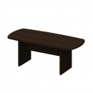
Артикул: 154
Типовой размер: 200x90x74
цвет: Шоколад
Цена: 12 096 руб.

Стол руководителя
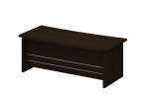
Артикул: 136
Типовой размер: 200x90x75
цвет: Шоколад
Цена: 15 551 руб.

Стол руководителя
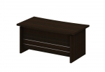
Артикул: 135
Типовой размер: 170x90x75
цвет: Шоколад
Цена: 12 595 руб.

Тумбы
Брифинг-приставка на опорной тумбе под оргтехнику левая
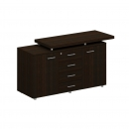
Артикул: 264
Типовой размер: 150x45x75
цвет: Шоколад
Цена: 15 387 руб.

Брифинг-приставка на опорной тумбе под оргтехнику правая
Артикул: 263
Типовой размер: 150x45x75
цвет: Шоколад
Цена: 15 387 руб.

Брифинг-приставка на опорной 4-х ящичной тумбе левая
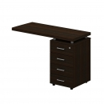
Артикул: 766
Типовой размер: 90x45x75
цвет: Шоколад
Цена: 10 734 руб.

Брифинг-приставка на опорной 4-х ящичной тумбе правая
Артикул: 765
Типовой размер: 90x45x75
цвет: Шоколад
Цена: 10 734 руб.

Брифинг-приставка на опорной 4-х ящичной тумбе левая
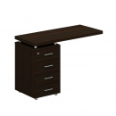
Артикул: 768
Типовой размер: 120x45x75
цвет: Шоколад
Цена: 11 413 руб.

Брифинг-приставка на опорной 4-х ящичной тумбе правая
Артикул: 767
Типовой размер: 120x45x75
цвет: Шоколад
Цена: 11 413 руб.

Тумба выкатная 3-х ящ. с замком
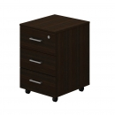
Артикул: 213
Типовой размер: 45x45x59
цвет: Шоколад
Цена: 4 841 руб.

Тумба под оргтехнику
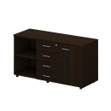
Артикул: 262
Типовой размер: 130x45x65
цвет: Шоколад
Цена: 11 681 руб.

ХАРАКТЕРИСТИКИ
Производитель: РОССИЯ
Материал: ДСП, кромка ПВХ - 2 мм., 1 мм.
Цвет: Шоколад.
Толщина: столешницы – 40 мм; каркасы столов – 40 мм, шкафов и тумб – 18 мм, полок - 22 мм., топов — 22 мм.
Фурнитура: Ручки - металлические , цвет - хром матовый. Проставки в столах — пластиковые, форма - цилиндр, цвет — серый.
Направляющие выдвижных ящиков – металлические с нейлоновыми роликами.
Петли - 4-х шарнирные, импортного производства, с возможностью регулировки в 3-х направлениях.
Резиновые амортизаторы смягчают закрывание дверей.
Опоры столов и шкафов — регулируемые.
Шкафы
Шкаф для документов средний со стеклянными тонированными дверьми без рамки
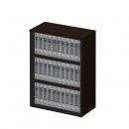
Артикул: 969
Типовой размер: 80x45x123
цвет: Шоколад
Цена: 9 865 руб.

Шкаф для документов средний со стеклянными тонированными дверьми в рамке
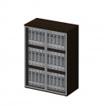
Артикул: 769
Типовой размер: 80x45x123
цвет: Шоколад
Цена: 17 829 руб.

Шкаф для документов со стеклянными тонированными дверьми без рамки
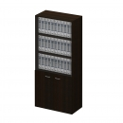
Артикул: 983
Типовой размер: 80x45x195
цвет: Шоколад
Цена: 14 695 руб.

Шкаф для документов со стеклянными тонированными дверьми в рамке
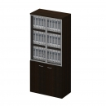
Артикул: 783
Типовой размер: 80x45x195
цвет: Шоколад
Цена: 22 659 руб.

Стеллаж низкий
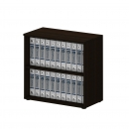
Артикул: 750
Типовой размер: 80x45x77
цвет: Шоколад
Цена: 4 148 руб.

Стеллаж средний
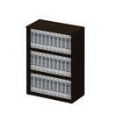
Артикул: 760
Типовой размер: 80x45x123
цвет: Шоколад
Цена: 5 754 руб.

Стеллаж высокий
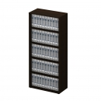
Артикул: 775
Типовой размер: 80x45x195
цвет: Шоколад
Цена: 8 673 руб.

Шкаф для документов полузакрытый
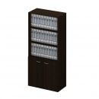
Артикул: 782
Типовой размер: 80x45x195
цвет: Шоколад
Цена: 10 584 руб.

Шкаф для документов средний полузакрытый
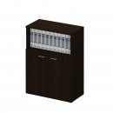
Артикул: 763
Типовой размер: 80x45x123
цвет: Шоколад
Цена: 7 665 руб.

Шкаф для документов средний закрытый
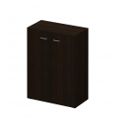
Артикул: 762
Типовой размер: 80x45x123
цвет: Шоколад
Цена: 8 348 руб.

Шкаф для документов низкий закрытый
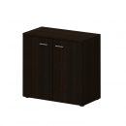
Артикул: 752
Типовой размер: 80x45x77
цвет: Шоколад
Цена: 6 059 руб.

Шкаф для одежды
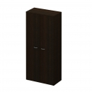
Артикул: 770
Типовой размер: 80x45x195
цвет: Шоколад
Цена: 11 288 руб.

Шкаф для документов 4-х дверный
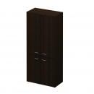
Артикул: 781
Типовой размер: 80x45x195
цвет: Шоколад
Цена: 13 178 руб.

Шкаф для документов закрытый
Артикул: 779
Типовой размер: 80x45x195
цвет: Шоколад
Цена: 12 590 руб.

